

ВИТРИНА-ПРИЛАВОК

**РУКОВОДСТВО ПО**

**HNC-120AE-L/R HNC-150AE-L/R HNC-180AE-L/R HNC-210AE-L/R**

**ЭКСПЛУАТАЦИИ**

9174NL20C (012308)

**РУССКИЙ**

**ВАЖНОЕ ЗАМЕЧАНИЕ**

1. Этот буклет является неотъемлемой и важнойчастьюизделияидолженбытьпе-реданнахранениепользователю.Внима-тельно ознакомьтесь с содержащимися в немуказаниямиипредостережениями,так как они предназначены для обеспечения установщика или пользователя основной информацией по надлежащей установке, длительнойбезопаснойэксплуатацииипо техническому обслуживанию. Сохраните этотбуклетдляпоследующегообращения к нему в случае необходимости.

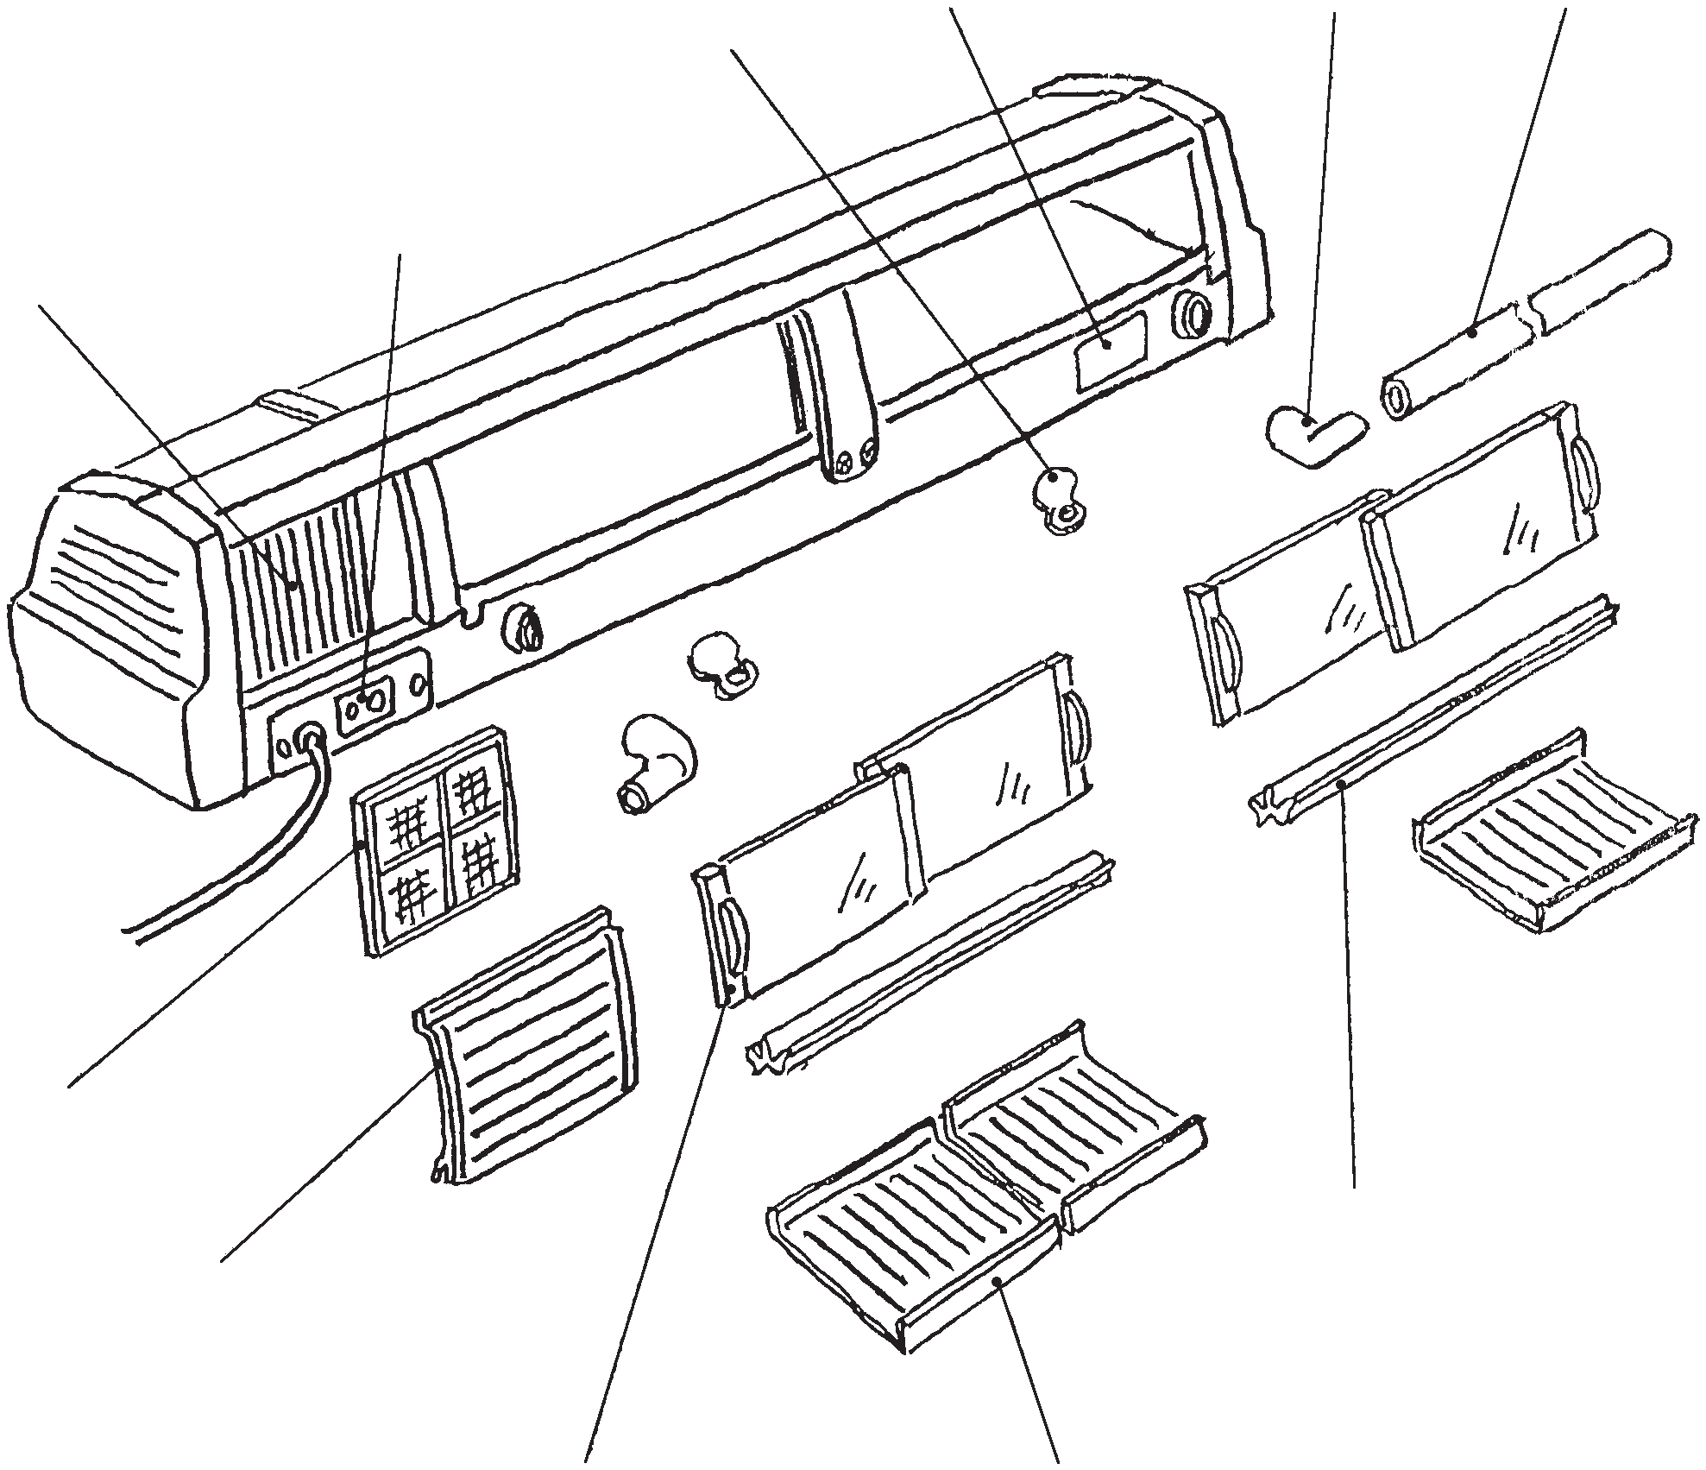

2. Данное изделие представляет собой промышленную витрину, использование которой допускается исключительно в соответствииспредназначением. Исполь-зование в любых других целях считается ненадлежащим и, по этой причине, пред-ставляющим опасность. Производитель не несет ответственности за ущерб, при-чиненныйненадлежащим,неправильным и необоснованным использованием.

**1.ПРОВЕРКИ ПЕРЕД УСТАНОВКОЙ**

* Осмотрите снаружи транспортную тару и при обнаружениисерьезныхповрежденийсообщите о них перевозчику.

**ВНИМАНИЕ!**

Извлеките картонный поддон, прокладку испарителя, снимите ленты и упаковку. Упаковочные материалы, оставленные в витрине, будут препятствовать нормальной работе устройства.

**ВАЖНОЕ ЗАМЕЧАНИЕ**

Снимите транспортировочные ленты, удер-живающие дверцу.

* Извлеките из упаковки дополнительные прина-длежности.

* Обратитесь к паспортной табличке на задней стенке витрины и убедитесь, что напряжение в электрической сети соответствует указанному на табличке.

**I. ОБЩИЕ СВЕДЕНИЯ**

**1.УСТРОЙСТВО**

Паспортная табличка Пробка*

Выключатель питания (прерыватель замыкания на землю)

Конденсатор

**2.РАЗМЕЩЕНИЕ**

Патрубок Шланг **ВАЖНОЕ ЗАМЕЧАНИЕ**

Витрина предназначена для использования

только в помещении. Нормальная рабочая температураокружающеговоздухасоставля-етот10°Cдо30°C.Длительнаяэксплуатация витрины в условиях, не соответствующих приведенным нормам, может привести к снижению производительности.

Обеспечение наилучших результатов работы

Воздушный фильтр

Направляющая Вентиляционная решетка

Раздвижная стеклянная дверца Лоток

*Примечание. Всегда закрывайте оба сливных отверстия витрины пробками.

**Рис. 1**

**II.УКАЗАНИЯ ПО УСТАНОВКЕ И ЭКСПЛУ-АТАЦИИ**

* Не размещайте витринувблизидуховок,жароч-ных шкафов и другого оборудования, выделяю-щего тепло.

* Установкуоборудованиянеобходимопроводить, обеспечивтвердуюповерхностьнавсейплоща-ди его основания. При наличии неровностей и при установке подкладок из упаковки (с частич-ной опорой на поверхность) может произойти повреждение или деформация корпуса, что приведет к неисправности. Витрина должна быть выровнена по горизонтали в продольном и поперечном направлениях.

1

**РУССКИЙ**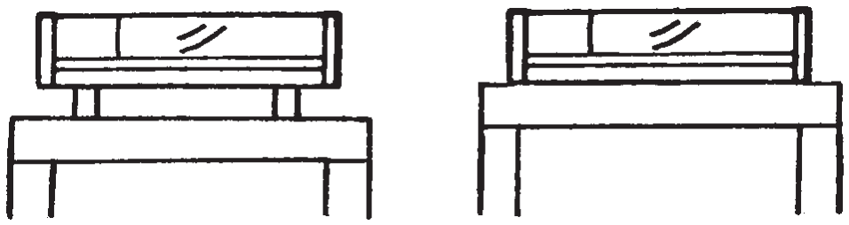

Неправильно Правильно

**Рис. 2**

1) Распакуйтевитринуиизвлекитевсекартонные поддоны, прокладку испарителя, снимите лен-ты и упаковку ПЕРЕД началом эксплуатации устройства. Соблюдайте осторожность, чтобы не повредить наружные панели при сборке витрины.

Если поверхность недостаточно твердая, она может деформироваться, в результате чего между ее серединой и низом витрины образу-ется просвет. В этом случае для выравнивания поверхностинеобходимоустановитькакую-либо опору.

Неправильно Правильно

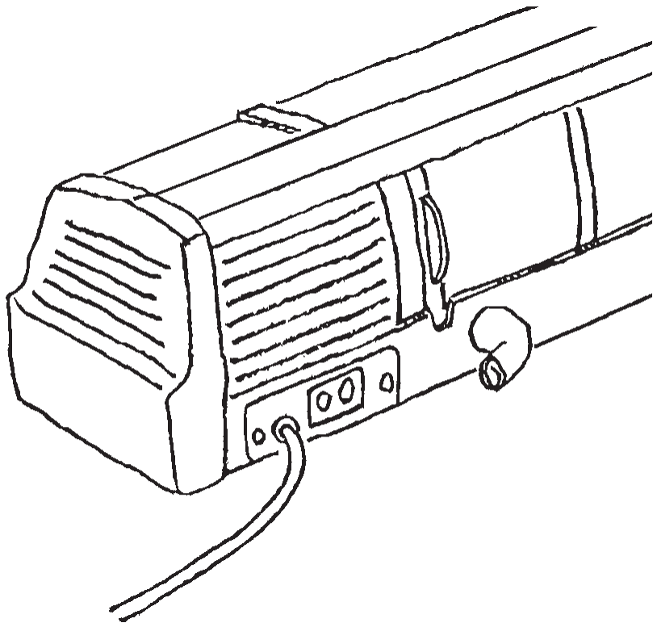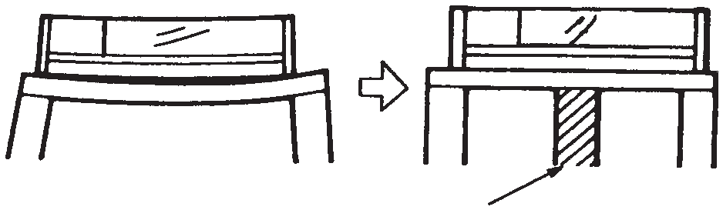

Опора

**Рис. 3**

* Не устанавливайте оборудование в местах, где не разрешается слив конденсата.

* Не подвергайте витрину воздействию прямых солнечных лучей или высоких температур, что-бы предотвратить повреждение пластикового корпуса.

* Длянадлежащейциркуляциивоздуханеобходи-мо оставить свободное пространство (не менее 15 см) между стеной, другим оборудованием и отверстиями конденсатора для входа и выхода воздуха. Сзади витрины необходимо оставить свободное пространство, достаточное для про-стогодоступаквыключателюпитания,вентиля-ционной решетке и воздушному фильтру.

Вход воздуха Выход воздуха

2) Разместите витрину в выбранном месте. Вы-мойте внутреннюю поверхность с мылом и тщательно промойте водой.

3) Выровняйте витрину в продольном и попереч-ном направлениях.

4) Поверхностьсоприкосновенияаппаратаспри-лавком необходимо обработать уплотнителем на силиконовой основе.

**4.ЭЛЕКТРИЧЕСКИЕ СОЕДИНЕНИЯ**

* Витрину необходимо подключать к отдельной розетке, подходящей по техническим характе-ристикам.Максимальнодопустимоеизменение напряжения не должно превышать ± 10 про-центов от указанного на паспортной табличке номинала. См. паспортную табличку.

* При необходимости замены кабеля питания и розеткиэтиработыдолженпроводитьквалифи-цированный наладчик.

**Только для Великобритании и Ирландии**

* Провода сетевого кабеля имеют следующую цветную маркировку.

Желто-зеленый = заземление Синий = нейтраль

Коричневый = фаза (напряжение)

Посколькуцветапроводовсетевогокабелядан-ногоустройствамогутнесовпадатьсцветовыми обозначениями клемм используемого разъема, выполните следующее.

Провод, отмеченный желто-зеленым цветом, 15 см 15 см необходимо подключить к клемме разъема, по-

**Рис. 4**

**3.УСТАНОВКА**

**ВАЖНОЕ ЗАМЕЧАНИЕ**

При переносе витрины придерживайте ее за низ.

меченной буквой E, символом , окрашенной в желто-зеленый или зеленый цвет. Провод, отмеченныйсинимцветом,необходимоподклю-чить к белому проводу в цепи нагрузки. Провод, отмеченный коричневым цветом, необходимо подключить к черному проводу в цепи нагрузки.

2

**РУССКИЙ**

Неправильно Правильно

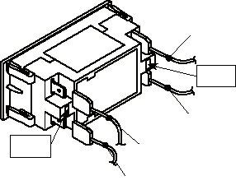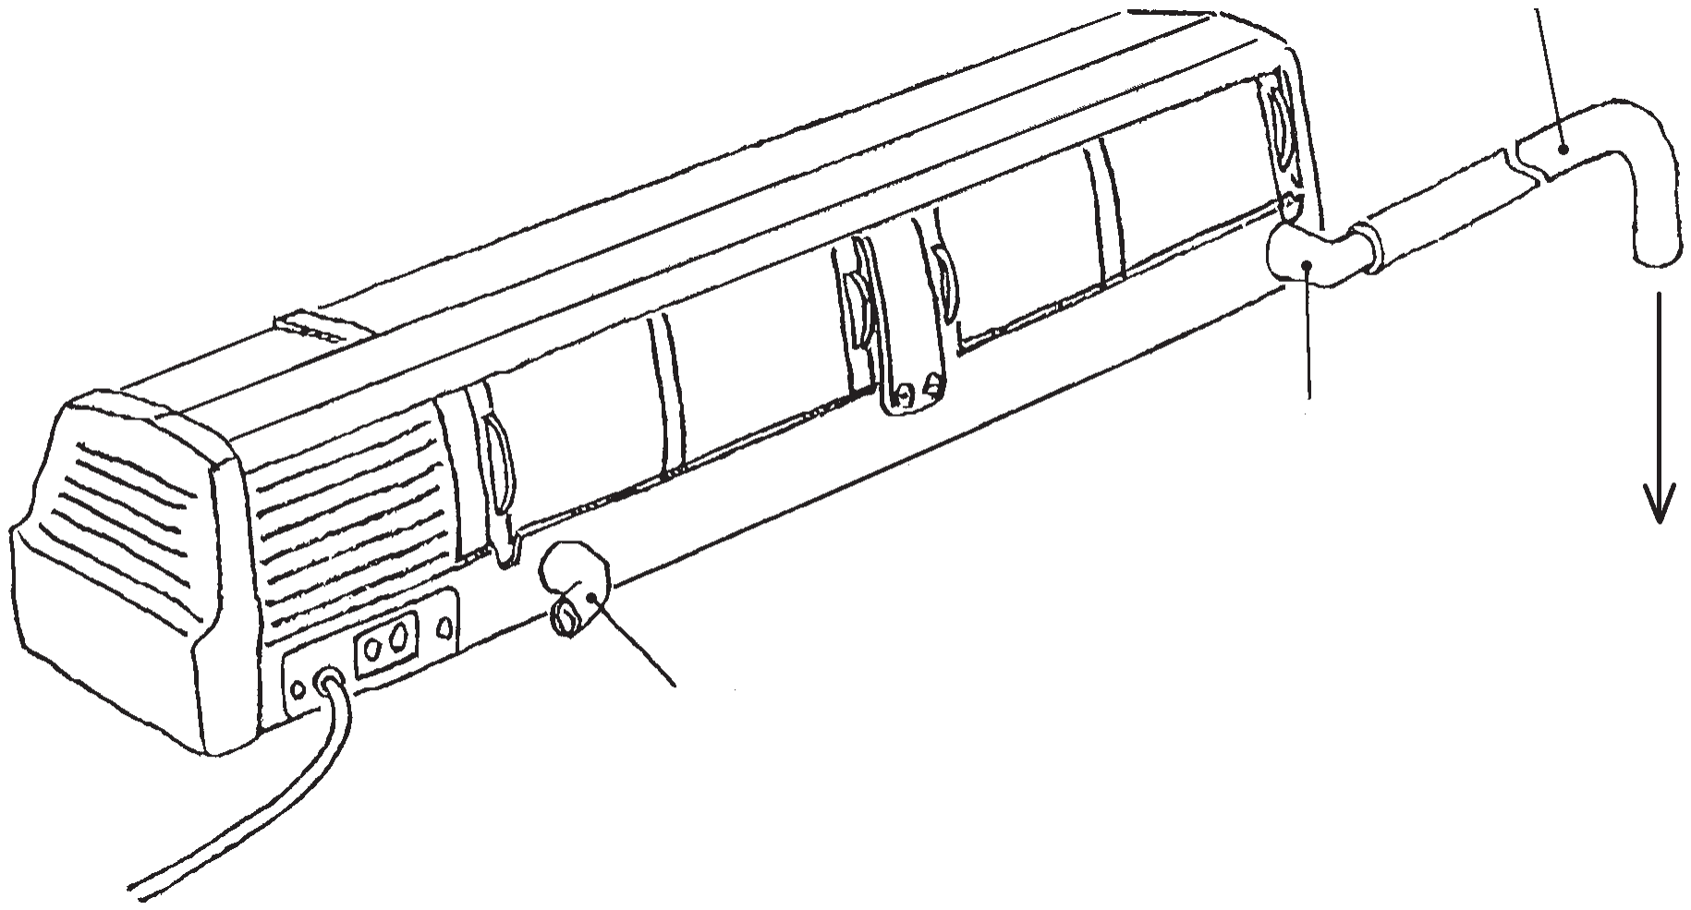

Черный

Патрубок Шланг НА-

ГРУЗКА

Патрубок Шланг

Шланг

Белый

СЕТЬ Коричневый

Синий

**Рис. 5**

Патрубок

К стоку в полу или сточной трубе

Патрубок

* Еслирозеткавместеустановкинеподходитдля вилки устройства, необходимо заменить вилку (срезать, если она неразборная).

Неразъемную вилку, срезанную с кабеля пита-ния, необходимо выбросить. Запрещается ее повторное использование. Подключение такой вилкиклюбойрозеткевлечетзасобойопасность поражения электрическим током.

* Запрещается использовать разъем со встро-енным предохранителем без установленной крышки предохранителя.

Для правильной замены съемной крышки пре-дохранителя см. указанный производителем на разъеме номер детали.

Запасную крышку предохранителя можно зака-затьвцентрахзапасныхчастейиобслуживания Hoshizaki.

Необходимо использовать предохранители номиналом 10 А, утвержденные согласно стан-дарту BS 1362.

**5.ПОДКЛЮЧЕНИЕ СЛИВА**

* Шланг можно подключить к правому или к лево-му патрубку (как удобнее).

* Патрубок необходимо наклонить, как показано далее, чтобы развернуть соединение со шлан-гом вниз.

* Оставьте воздушный зазор шириной не менее 5 сммеждувертикальнымконцомсливнойтрубы и стоком.

**Рис. 6**

**6. ПЕРЕЧЕНЬ ЗАВЕРШАЮЩИХ ПРОВЕРОК**

1) Витрина выровнена?

2) Витрина установлена в месте с круглогодичной температурой окружающего воздуха от 10°C до 30°C?

3) С витрины убраны все картонные поддоны, прокладка испарителя, ленты и упаковка?

4) Подключены ли все провода и трубы?

5) Проверено ли соответствие напряжения электрической сети номиналу, указанному на паспортной табличке?

6) Проведен ли инструктаж пользователя по использованию витрины и указано ли ему на важность рекомендованного периодического технического обслуживания? Передано ли ему руководствопоэксплуатации?

7) Предоставленылипользователюнаименование ителефонныйномерофициальнойтехнической службы?

**7. ПУСК**

**ВАЖНОЕ ЗАМЕЧАНИЕ**

1. Соблюдайтеосторожностьинедопускайте попадания воды в отсек с оборудованием и на внешние части. Это может привести к поражению электрическим током.

3

**РУССКИЙ**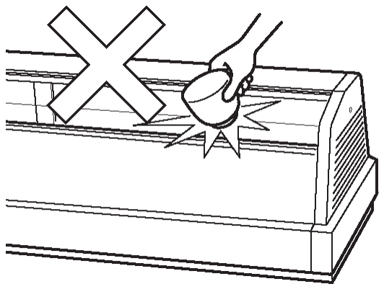

2. Перед загрузкой продуктов охладите витрину. Размещайте в витрине только предварительно охлажденные продукты. Охлаждение продуктов в витрине проис-ходит медленнее, чем в холодильной ка-мере. После рабочей смены необходимо убрать продукты в холодильную камеру.

3. Открывайте дверцы только в случае не-обходимости и не оставляйте их откры-тыми, так как при этом может повыситься температура внутри витрины, и продукты испортятся.

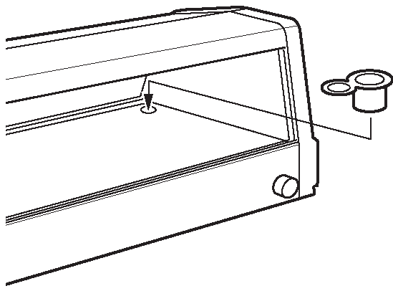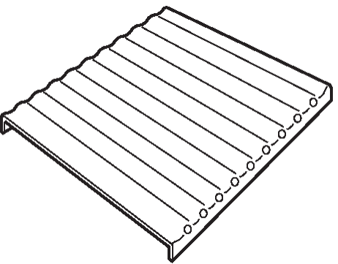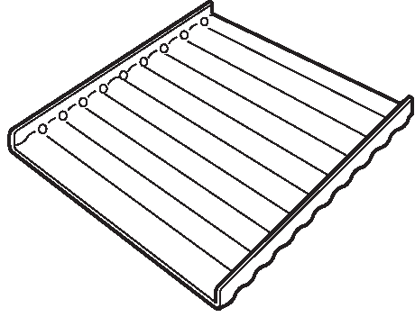

4. Передтем,какотключитьвитринудляраз-мораживания,выньтеизнеевсесодержи-мое, чтобы оттаявшая вода не намочила его.

5. При влажной или дождливой погоде на витрине может скапливаться конденсат. Это не является неисправностью. В этом случаевремяотвременипротирайтевит-рину мягкой тканью.

6. Температуру продуктов можно регулиро-вать, по-разному устанавливая лотки, как показано далее.

Нормальные условия Для более Температурапродуктов интенсивного достаточно низкая охлаждения

7. Максимально допустимое расстояние, на котороеможноприподнятьвыставленные продуктынадоснованиемвнутреннейпо-верхности,составляет9 см. Запрещается укладыватьпищевыепродуктывышеука-занного значения, так при этом они будут недостаточно охлаждаться и испортятся.

8. При выключении витрины подождите не менее 3 минут перед ее повторным вклю-чением. В противном случае может сра-ботатьзащитаотперегрузок,иоттаявшая вода будет капать на продукты в витрине. Защита от перегрузок отключается авто-матически через 30 минут.

9. Для предотвращения повреждения стеклянных частей не ставьте посу-ду, бутылки или острые предметы на стеклянную поверхность и не допус-кайтеударовобнее.Даже небольшое повреждение спустя несколько дней может превратиться в трещину.

10. Чтобынедопуститьпопа-дания насекомых внутрь во время работы, необхо-димо установить пробки наобасливныхотверстия под лотками с правой и с левой стороны.

1) Очистите внутреннюю часть витрины.

2) Подсоедините витрину к сети и нажмите вы-ключатель питания.

* Если витрина не используется, тщательно просушите ее и поместите на хранение в сухое место.

**III.УКАЗАНИЯ ПО ТЕХНИЧЕСКОМУ ОБСЛУЖИВАНИЮ И ОЧИСТКЕ**

**ВАЖНОЕ ЗАМЕЧАНИЕ**

1. Передпроведениемочисткиилитехничес-кого обслуживания отключите витрину от электрической сети.

2. Не разбирайте витрину далее, чем пока-зано на рис. 1.

3. Не прикасайтесь к деталям отсека с обо-рудованием и не мочите их. Это может привести к отказам или поломке.

**1.ВНУТРЕННЯЯ И НАРУЖНАЯ ПОВЕРХ-НОСТИ**

* Ежедневно проводите санитарную обработку внутренней поверхности и лотков.

* Для очистки наружной поверхности исполь-зуйте мягкую ткань, смоченную теплой водой. Не используйте воду под напором для очистки наружной поверхности.

4

**РУССКИЙ**

* Используйте только нейтральные чистящие средство. Прочие химические вещества могут повредить наружную и внутреннюю поверхнос-ти.

Примечание. Дляпредотвращенияповреждения поверхностей деталей и покрытия испарителя не используйте ме-таллические мочалки (и жесткие щетки) для очистки внутренних и внешних поверхностей.

**2. ОЧИСТКА СЛИВНОЙ ТРУБЫ**

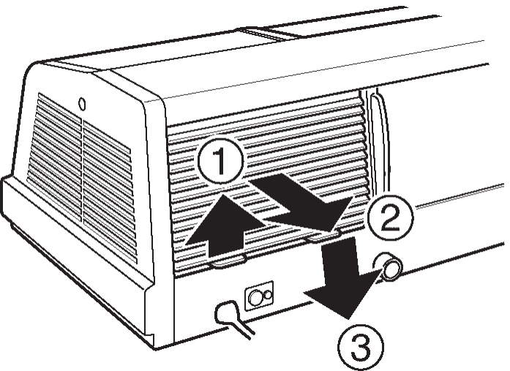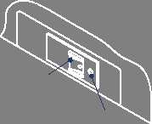

1) Смешайтевподходящейемкости1литрводыс 3,7мл5,25-процентногорастворагипохлорита натрия или воспользуйтесь рекомендован-ным дезинфицирующим средством компании Hoshizaki, следуя указаниям.

2) Отсоедините шланг от патрубка.

3) Поверните оба патрубка концами вверх.

4) Медленно влейте дезинфицирующий раствор в контур слива воды через патрубки.

5) Подождите 5 минут и поверните патрубки кон-цами вниз, чтобы слить раствор.

6) Дайте контуру слива воды высохнуть.

4) Возьмитесь за каркас воздушного фильтра и потяните его на себя.

5) Очистите воздушный фильтр.

6) Установите воздушный фильтр и вентиляци-онную решетку на место, выполнив процедуру снятия в обратном порядке.

**4.КОНДЕНСАТОР**

**ВАЖНОЕ ЗАМЕЧАНИЕ** Дляпредотвращениятравмнеприкасайтесь кпластинамконденсатораруками.Дляочис-ткиконденсаторавоспользуйтесьщеткойили пылесосом.

Проверяйте конденсатор один раз год и при не-обходимости выполняйте его очистку с помощью щетки или пылесоса. В зависимости от располо-жения витрины, возможно, очистку потребуется проводить чаще.

**5.ПРОВЕРКА ПРЕРЫВАТЕЛЯ ЗАМЫКА-НИЯ НА ЗЕМЛЮ**

Не менее одного раза в месяц нажимайте про-верочную кнопку для имитации замыкания цепи нагрузки на землю.

**3.ВОЗДУШНЫЙ ФИЛЬТР**

Пластиковый сетчатый воздушный фильтр ис-пользуетсядляудалениягрязиипылиизвоздуха, а также для предотвращения засорения кон-денсатора. При засоренном фильтре снижается эффективность работы витрины. Проверяйте фильтр не реже двух раз в месяц. Если фильтр засорился, промойте его теплой водой с ней-тральным чистящим средством.

1) Возьмитесь за лапки, рас-положенныевнижнейчас-тивентиляционнойрешет-ки, и поднимите их, чтобы снять решетку с корпуса.

Выключатель питания

Проверочная кнопка

**Рис. 8**

**IV.УТИЛИЗАЦИЯ**

При утилизации витрины свяжитесь с официаль-ной обслуживающей компанией Hoshizaki или обратитесь в специализированную компанию по сбору отходов.

2) Потяните решетку на себя.

3) Снимите решетку, потянув **Рис. 7** ее вниз.

Термоизоляционный пеноматериал, используе-мый в корпусе витрины, содержит 20 % горючего газа ГФУ (гидрофторуглерод HFC-365mfc). Учи-тывайте должным образом данные сведения при утилизации витрины.

**РУССКИЙ**

**V.ГАРАНТИЙНОЕ ОБЯЗАТЕЛЬСТВО**

Компания Hoshizaki гарантирует первоначаль-ному владельцу (пользователю) любого изделия под маркой Hoshizaki отсутствие дефектов ма-териалов и (или) качества изготовления на срок действия гарантийного периода. Гарантийное обязательство действует в течение одного года с даты установки. ОтветственностькомпанииHoshizakiпоусловиям данного гарантийного обязательства ограничена и не включает в себя плановый уход, очистку, необходимое техническое обслуживание и (или) ремонт,вызванныйнеправильнымиспользовани-ем и установкой не в соответствии с указаниями компании Hoshizaki.

Ремонтные работы по гарантийному обязатель-ству должны проводиться утвержденным пред-ставителем или технической службой компании Hoshizakiсиспользованиемподлинныхкомпонен-тов производства компании Hoshizaki.

Для получения подробной информации о гаран-тийном обязательстве и об утвержденных техни-ческихслужбахобратитеськпредставителю,про-давцу или в ближайшее отделение технической поддержки компании Hoshizaki в Европе.

Великобритания/Ирландия - Hoshizaki UK Тел.: +44 (0)845 456 0585

Факс: +44 (0)1462 499080

Голландия - Hoshizaki Europe Тел.: +31 (0)20 6918499 Факс: +31 (0)20 6918768

Бельгия/Люксембург - Hoshizaki Belgium Тел.: +32 (0)2 7123030

Факс: +32 (0)2 7123031

Германия/Швейцария/Австрия- Hoshizaki Deutschland

Тел.: +49 (0)2154 92810 Факс: +49 (0)2154 928128

Франция - Hoshizaki France Тел.: +33 (0)1 48639380 Факс: +33 (0)1 48639388

Другие страны - Hoshizaki Europe

Тел.: +31 (0)20 6918499 или +44 (0)845 456 0585 Факс: +31 (0)20 6918768 или +44 (0)1462 499080

**РУССКИЙ**

**ЗАЯВЛЕНИЕ О СООТВЕТСТВИИ НОРМАТИВАМ ЕС**

Производитель:

Адрес:

Hoshizaki Electric Co., Ltd.

3-16 Minamiyakata, Sakae, Toyoake-shi, Aichi 470-1194, Япония

Настоящим заявляем, что перечисленные далее и произведенные нашей компанией аппараты соответствуют основным требованиям безопасности и охраны здоровья, вытекающим из следующих нормативов ЕС:

Нормативные документы ЕС: Директива по ЭМС

(89/336/EEC, 92/31/EC, 93/68/EEC, 2004/108/EC)

Директива по низковольтным устройствам (2006/95/EC)

Применены согласованные европейские стандарты: EN 55014-1 (EMC) EN 61000-3-2 (EMC) EN 61000-3-3 (EMC) EN 60335-1 (LVD) EN 60335-2-24 (LVD)

Первая маркировка CE:

Описание изделия:

Модели:

2001

Витрина-прилавок Hoshizaki

HNC-120AE-L, HNC-120AE-R HNC-150AE-L, HNC-150AE-R HNC-180AE-L, HNC-180AE-R HNC-210AE-L, HNC-210AE-R

Имя: Чикаи Аои (Chikai Aoi) Должность: вице-президент

Настоящее заявление считается недействительным в случае внесения изменений в аппараты без согласия компании-производителя.

7